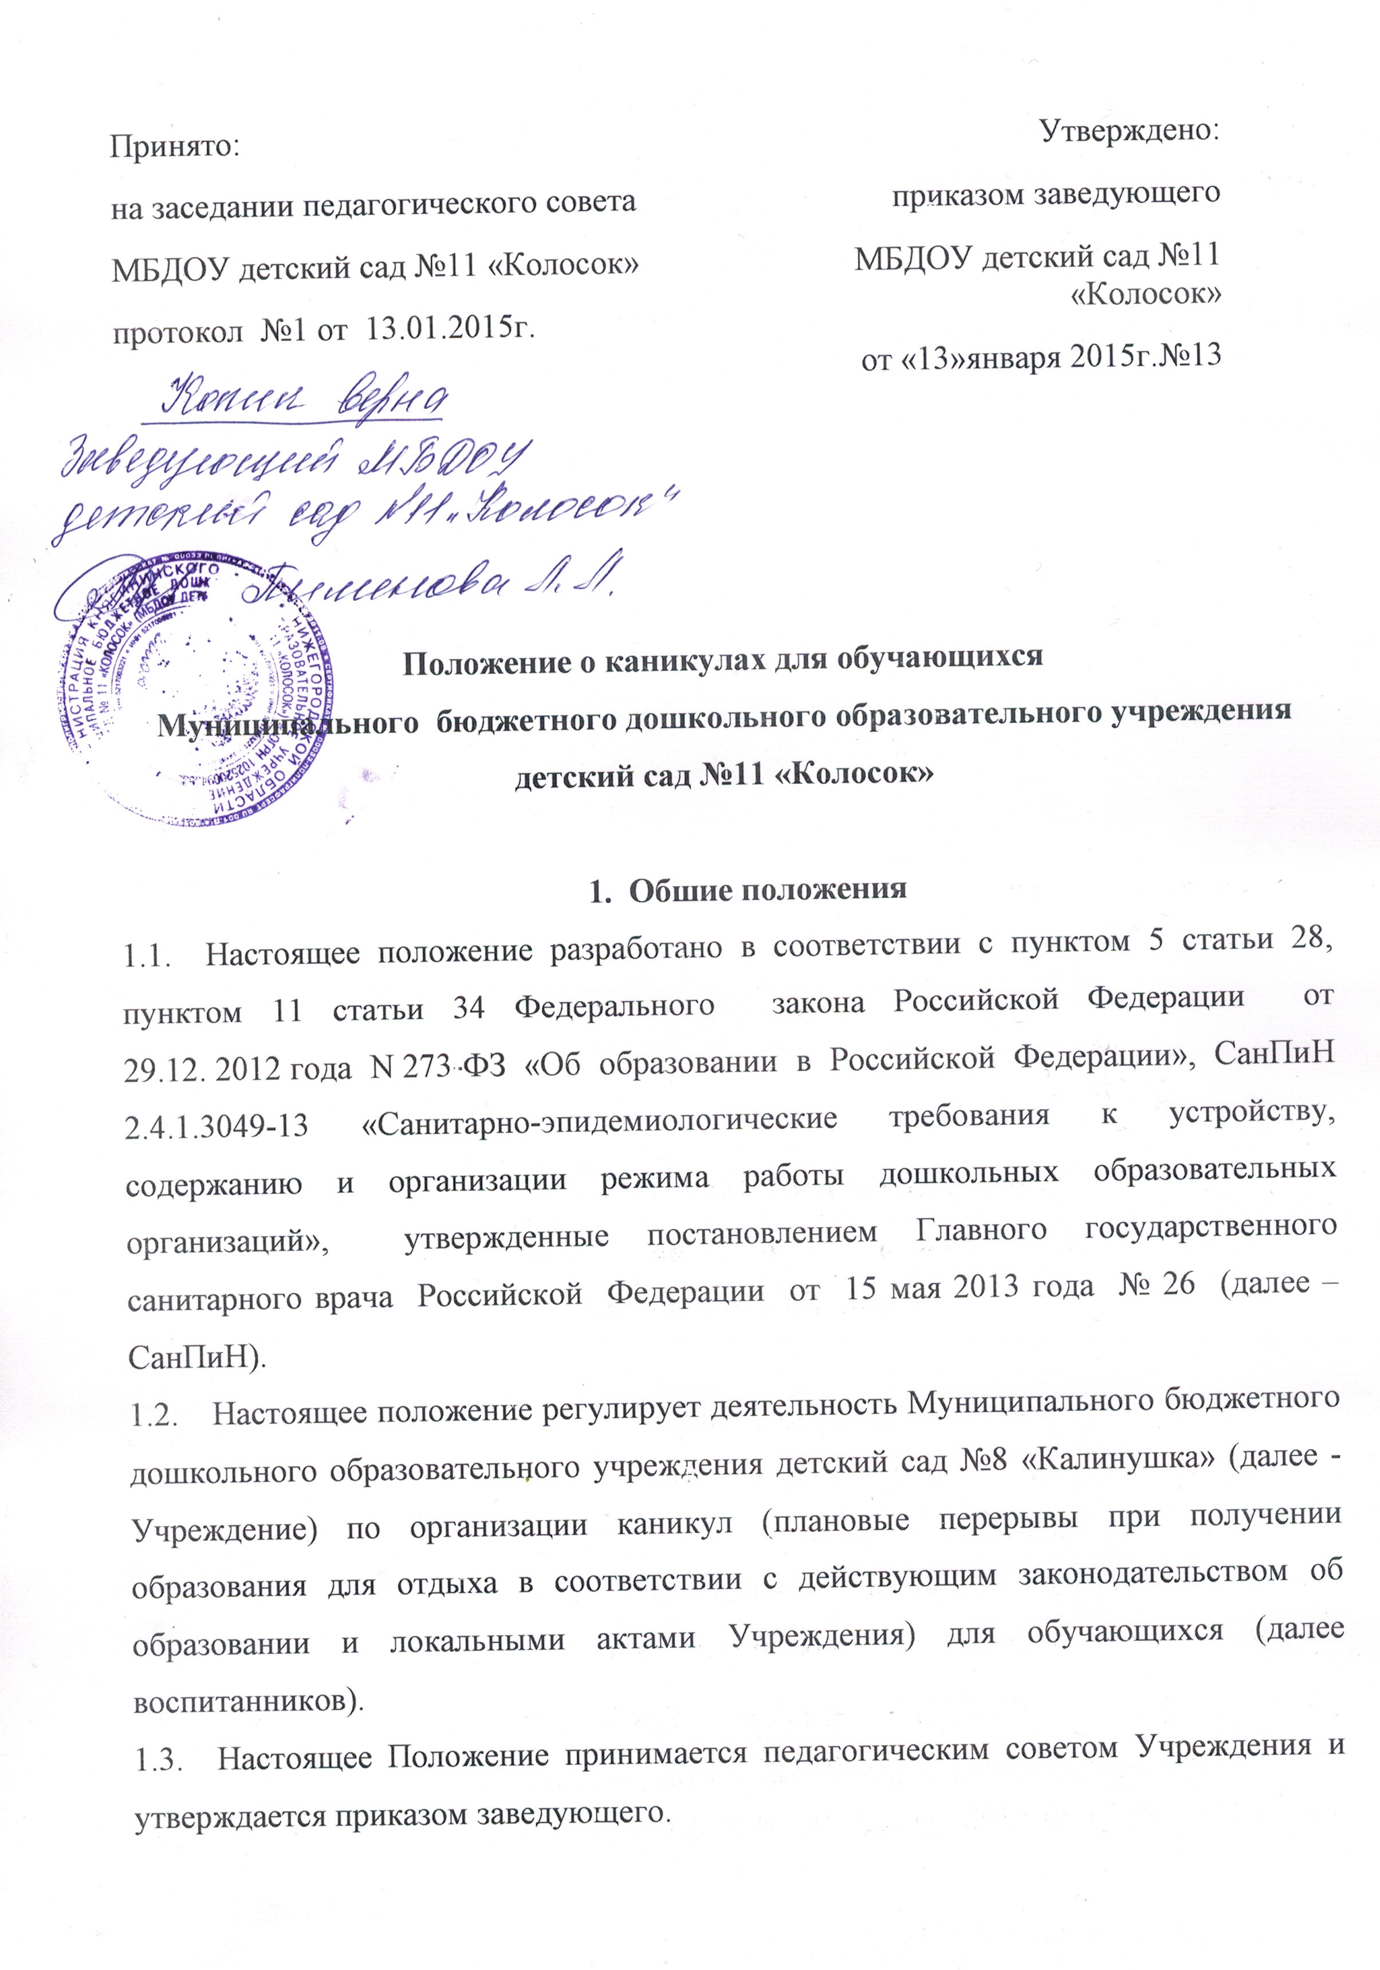
Принято:  на заседании педагогического совета  МБДОУ детский сад №11 «Колосок»  протокол №1 от 13.01.2015г. | Утверждено:  приказом заведующего  МБДОУ детский сад №11 «Колосок»  от «13»января 2015г.№13

Положение о каникулах для обучающихся

Муниципального бюджетного дошкольного образовательного учреждения детский сад №11 «Колосок»

Обшие положения
  - Настоящее положение разработано в соответствии с пунктом 5 статьи 28, пунктом 11 статьи 34 Федерального закона Российской Федерации от 29.12. 2012 года N 273-ФЗ «Об образовании в Российской Федерации», СанПиН 2.4.1.3049-13 «Санитарно-эпидемиологические требования к устройству, содержанию и организации режима работы дошкольных образовательных организаций», утвержденные постановлением Главного государственного санитарного врача Российской Федерации от 15 мая 2013 года № 26 (далее – СанПиН).
  - Настоящее положение регулирует деятельность Муниципального бюджетного дошкольного образовательного учреждения детский сад №8 «Калинушка» (далее - Учреждение) по организации каникул (плановые перерывы при получении образования для отдыха в соответствии с действующим законодательством об образовании и локальными актами Учреждения) для обучающихся (далее воспитанников).
  - Настоящее Положение принимается педагогическим советом Учреждения и утверждается приказом заведующего.
  - Настоящее Положение является локальным нормативным актом, регламентирующим деятельность Учреждения.
- Цели и задачи
  - Цель: Организация активного отдыха воспитанников, снижение психологической и умственной нагрузки на детский организм, развитие творческой инициативы педагогов Учреждения.
  - Задачи:
- сохранение и укрепление здоровья воспитанников;
- максимальное использование разнообразных видов детской деятельности спортивно-оздоровительной, художественно-эстетической направленности;
- привлечение родителей (законных представителей) к участию в совместных с детьми в физкультурных праздниках, экскурсиях и других мероприятиях.
- Порядок проведения каникул
  - Каникулы проводятся для воспитанников всех возрастных групп Учреждения.
  - Каникулы проводятся в следующие сроки:
- с 25 декабря по 11 января;
- в летний оздоровительный период с 01 июня по 31 августа.
  - В каникулярное время рекомендуется проводить:
- физкультурные досуги и праздники;
- походы, прогулки, экскурсии;
- спортивные развлечения;
- эстафеты с элементами соревнований
- музыкальные развлечения;
- народные игры и другие мероприятия.
  - Посещение воспитанниками мероприятий за пределами Учреждения в дни каникул проводится или совместно с родителями (законными представителями), или по согласованию с ними.
  - Педагоги самостоятельно определяют культурно – досуговую деятельность воспитанников в каникулярный период, составляют план мероприятий в соответствии с возрастом детей, который согласовывается с родителями (законными представителями) и утверждается заведующим Учреждения.
3.6. Ответственность за организацию каникул несут – заведующий и педагоги Учреждения.

